Контактные и токсикоаллергические медикаментозные стоматиты.

Контактные и токсикоаллергические медикаментозные стоматиты являются наиболее частой формой поражения СОПР при аллергии. Они могут возникать при использовании любых медикаментозных препаратов.
Жалобы: жжение, зуд, сухость во рту, боль при употреблении пищи. Общее состояние больных, как правило, не нарушается. Объективно: отмечаются гиперемия и отек СОПР, на боковых поверхностях языка и щеках по линии смыкания зубов четко проявляются отпечатки зубов. Язык гиперемирован, ярко-красного цвета. Сосочки могут быть гипертрофированы или атрофированы. Одновременно может протекать катаральный гингивит. Диф.диагностика: подобные изменения при патологии ЖКТ, гипо- и авитаминозах С, В1, В6, В12, эндокринных нарушениях, при сахарном диабете, патологии ССС, грибковых поражениях.

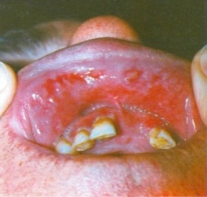
Медикаментозный катаральный гингиво-стоматит, с локализацией на верхней губе.
Возникает на фоне отека и гиперемии в области губ, щек, боковых поверхностей языка, твердого неба. Наблюдаются эрозии различной величины, болезненные, покрытые фибринозным налетом. Эрозии могут сливаться между собой, образуя сплошную эрозивную поверхность. Язык при этом обложен налетом, отечен. Десневые межзубные сосочки гиперемированы, отечны, легко кровоточат при прикосновении.
Подчелюстные лимфатические узлы увеличены, болезненны. Общее состояние нарушено: повышенная температура, недомогание, отсутствие аппетита. Диф. диагностика: необходимо дифференцировать от герпетического стоматита, афтозного стоматита, пузырчатки, многоформной эритемы.

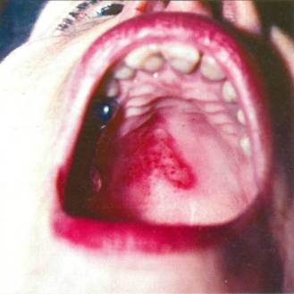
Медикаментозный эрозивный стоматит.
Процесс может локализоваться на твердом небе, языке, щеках. Может быть диффузным, с вовлечением не только СОПР, но и небных миндалин, задней стенки глотки, а то и всего желудочно-кишечного тракта. Язвы покрыты некротическим распадом бело-серого цвета. Больные жалуются на сильную боль во рту, затрудненное открывание рта, боль при глотании, повышение температуры тела. Диф.диагностика: язвено - некротический стоматит Венсана, травматических и трофических язв, специфических поражений при сифилисе, туберкулезе, а также от язвенных поражений при заболевании крови.
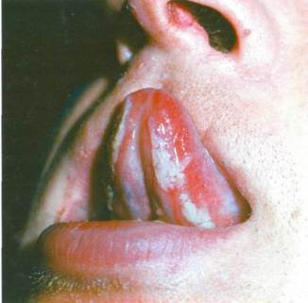
Медикаментозный язвено-некротический стоматит с локализацией на нижней поверхности языка.
Специфические аллергические проявления на слизистой, при приеме некоторых лекарственных веществ
Нередко, в результате приема лекарственного вещества, на слизистой оболочке полости рта возникают пузырьки или пузыри, после вскрытия, которых обычно образуются эрозии. Такие высыпания наблюдаются преимущественно после приема стрептомицина. Подобные элементы на языке, губах могут появляться после приема сульфаниламидов, олететрина. Изменения в полости рта в результате приема антибиотиков тетрациклинового ряда характеризуются развитием атрофического или гипертрофического глоссита. Поражения полости рта нередко сопровождаются грибковым стоматитом.
Изменения в полости рта в результате приема сульфаниламидов в форме отека и гиперемии верхней губы и участке некроза на слизистой оболочке языка:
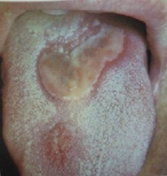
Реакция слизистой оболочки на олететрин в форме эрозий на боковых поверхностях языка:
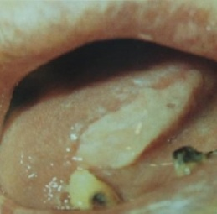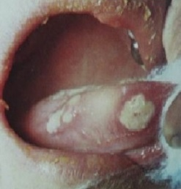
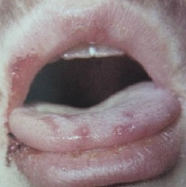
Реакция слизистой оболочки рта на прием антибиотиков в форме гипертофии сосочков, эрозий на языке и атрофии сосочков, после приема тетрациклина (тетрациклиновый язык):
Схема лечения формируется исходя из формы медикаментозного стоматита, но во всех случаях главное – устранение контакта с препаратом-аллергеном и соблюдение щадящей диеты с исключением раздражающей пищи. При всех формах для уменьшения сенсибилизации назначают пероральный прием антигистаминных препаратов. Язвенно-некротическая форма для уменьшения воспаления может потребовать перорального приема глюкокортикоидов. Чтобы уменьшить боль и дискомфорт, используются местные анестетики. При эрозивной и язвенно-некротической форме, с целью ускорения заживления, применяют стимуляторы регенерации. Для лечения язвенно-некротического медикаментозного стоматита, с целью удаления некротических масс, дополнительно назначают протеолитические ферменты. Важно помнить, что у ряда пациентов аллергическая реакция может протекать очень тяжело, вплоть до развития угрожающих жизни состояний – отека Квинке и анафилактического шока. В таком случае показана срочная госпитализация.
Устранение контакта с аллергеном и грамотное медикаментозное лечение быстро приводит к улучшению состояния пациента. При отсутствии терапии, особенно в случае язвенно-некротической формы, велик риск присоединения вторичной инфекции и различных гнойных осложнений. Также очень важно провести полноценное аллергологическое обследование и установить, к каким именно препаратам отмечается сенсибилизация, чтобы в дальнейшем избегать контакта с ними.

